30.04.2020

Drodzy Rodzice, drogie Dzieci
Przed nami święta majowe, które stwarzają doskonałą okazję do rozmów na temat historii naszego kraju. W ramach nadchodzących świąt proponuję kilka zadań edukacyjnych.
ZAPRASZAM DO WSPÓLNEJ ZABAWY
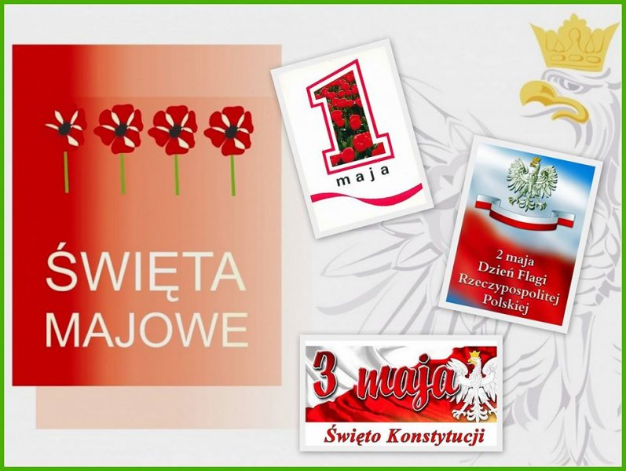
Drodzy rodzice zadbajmy o prawidłowy rozwój naszych dzieci. Również teraz, kiedy nasze możliwości są mocno ograniczone i nie zawsze możemy swobodnie działać, np. wyjść na plac zabaw czy do parku (unikamy dużych skupisk ludzi).
1. DZIŚ ZESTAW ĆWICZEŃ – PRZECIWKO PŁASKOSTOPIU
1.Rozgrzewka: – bieg w miejscu z wysokim unoszeniem kolan przez 15 sekund, – 10 pajacyków, – 10 sekund dużych wiatraków do przodu (tj. naprzemianstronne krążenia ramion w przód), – 10 sekund dużych wiatraków do tyłu (tj. naprzemianstronne krążenia ramion w tył), – 5 razy krążymy biodrami w prawą i 5 w lewą stronę (dłonie układamy na biodrach), – łączymy nogi, kładziemy dłonie na kolana i 5 razy zginamy i prostujemy złączone kolana (zwracając uwagę na złączone stopy), – 10 tzw. „piłeczek” (skoki obunóż w miejscu).

2.A teraz spójrzcie jaka nasza Polska jest piękna !
https://www.youtube.com/watch?v=7rPyLiSwak8

Przed Wami ważne święta państwowe :
1 maja obchodzimy Międzynarodowe Święto Pracy
2 maja to Dzień Flagi
3 maja obchodzimy Uchwalenie Konstytucji .
3.Obejrzyjcie film o symbolach narodowych

https://youtu.be/xQk8p7XY23A

4.Przypomnijcie sobie wiersz ,,Kto ty jesteś Polak mały”
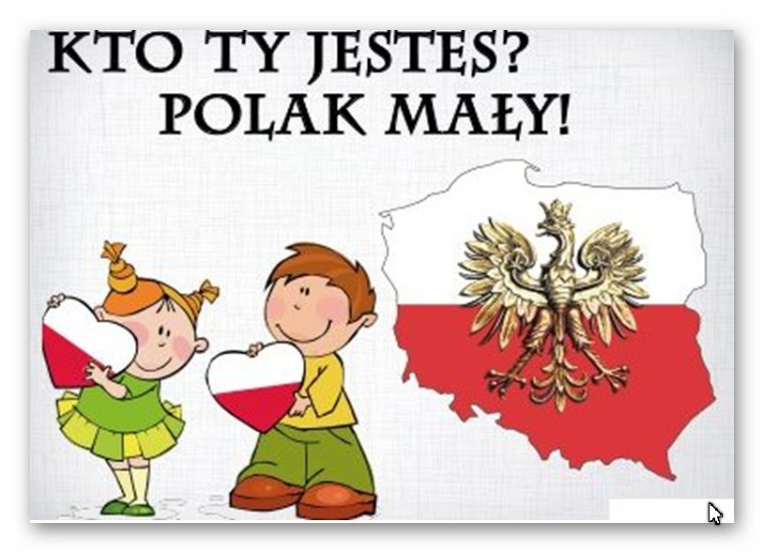

Władysław Bełza

Katechizm polskiego dziecka

— Kto ty jesteś?
— Polak mały.
— Jaki znak twój?
— Orzeł biały.
— Gdzie ty mieszkasz?
— Między swemi.
— W jakim kraju?
— W polskiej ziemi.
— Czym ta ziemia?
— Mą Ojczyzną.
— Czym zdobyta?
— Krwią i blizną.
— Czy ją kochasz?
— Kocham szczerze.
A w co wierzysz?
— W Polskę wierzę.
— Coś ty dla niej?
— Wdzięczne dziecię.
— Coś jej winien?
— Oddać życie.

5.Zapoznanie z mapą konturową Polski- Drogi Rodzicu wskaż proszę dziecku gdzie mieszkamy. Wspólnie zaznaczcie na mapie nasze miasto- Bolków. Dla chętnych- zaznacz stolicę, morze, góry itp.

Mapa konturowa Polski – połącz kropki.

6Jak nazywa się ulica, na której mieszkam?”-utrwalanie adresu zamieszkania.
7. ,,Gdzie jeszcze jest orzeł ?”- prosimy rodziców , aby zapytali swoje dzieci ,, Gdzie jeszcze poza godłem Polski – jest wizerunek orła ?”. Po wysłuchaniu odpowiedzi dzieci – jeśli nie padnie odpowiedź ,że na monetach / pieniądzach , złotówkach rodzic informuje dziecko ,że orzeł jest na polskich pieniądzach i zaprasza do dokładnego przyjrzenia się . Następnie wszyscy wspólnie omawiają i porównują ich wygląd -kolor ,kształt ,wielkość. Dzieci oglądają też banknoty.
8. Spróbujcie wykonać zadania tekstowe-swoje obliczenia zapiszcie na kartce .
Mama kupiła jabłka za 2 zł. i banany za 3 zł.
Ile zapłaciła za zakupy
Tomek kupił wodę za 1 zł. i czekoladę za 5 zł. Ile pieniędzy wydał na zakupy?
Zosia miała 7 zł. Kupiła lizaka za 2 zł. Ile jej zostało pieniędzy?
Tata miał 5 zł. Kupił chleb za 3 zł. Ile pieniędzy mu zostało ?

9.Poniżej karta pracy do wydrukowania, proszę Was dzieci o wypowiadanie napisanych sylab, a także pokolorowanie na odpowiednie kolory.

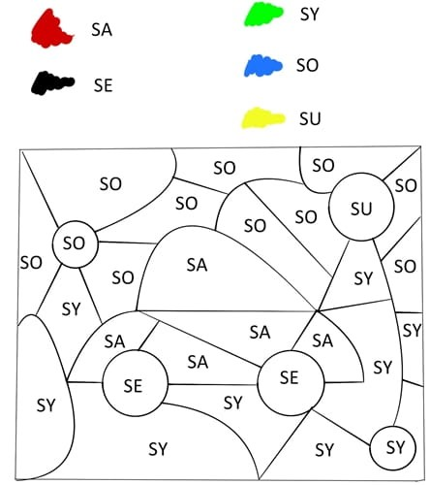

10.Proszę o wykonanie metodą dowolną flagi polskiej lub godła polskiego.
Propozycje poniżej:
https://youtu.be/jjMBuPt6aVY

https://youtu.be/_LUXtKfpeYY

To już wszystkie zadania na dziś . Serdecznie Was pozdrawiam

